Rozsviťte si barvami roku

Praha 1. února 2022 – Každý rok napjatě očekáváme vyhlášení barvy roku. Vítězný odstín totiž udává na následující měsíce trendy jak v módě, tak ve světě interiérového designu. Představujeme vám odstíny, které budou dominovat roku 2022. Nechte se jimi inspirovat a pořiďte si v barvách roku třeba vypínače, zásuvky či osvětlení.

Tři vládnoucí barvy
Barvu roku vyhlašuje nezávisle na sobě hned několik společností. Americká společnost Pantone zvolila pro letošní rok odstín fialové, který byl inspirován květem barvínku. Tato barva podporuje kreativitu, je symbolem elegance, slavnostních nálad a spirituality. Dodá vám jak klid, tak energii. Výrobce nátěrových hmot PPG vybral pro rok 2022 olivově šedou barvu, která evokuje klid, pohodu a navazuje spojení s přírodou. Barvou roku vyhlášenou společností Dulux je pak blankytně modrá, která působí lehce, svěže a optimisticky. Dobře se kombinuje jak s výraznými, tak zemitými barvami.

Elegantní světlo v barvách roku
Ať už se vaším favoritem stala kterákoliv z těchto tří barevných královen, s produkty KATY PATY o ně můžete snadno obohatit svůj interiér. Místnost v domě či bytě lze povýšit například pomocí hravého designového svítidla ROTO, které je vyrobeno z tradičního českého porcelánu. Jeho čistý a elegantní tvar upoutá každou návštěvu. A díky svému minimalistickému designu a vysoké kvalitě vám bude zdobit interiér po celé dlouhé generace.

Světlo ROTO se hodí do každého interiéru. Ve fialovém provedení MAJALIS zpestří například interiér vybavený tmavým nábytkem. Pokud chcete docílit odvážnějšího výsledku, můžete ho kombinovat se žlutými nebo zelenými doplňky. Odstín CHLORA bude zase dokonale ladit s béžovou a hnědou. Závěsným svítidlem ve veselém modrém odstínu NITOR ARA skvěle oživíte například dětský pokoj, pracovnu nebo temnější chodbu. Výborně bude vypadat také v obývacím pokoji v kombinaci s modrou pohovkou nebo křeslem. Chcete-li si doma vytvořit skutečně útulnou atmosféru, doplňte porcelánová světla ROTO ještě o designový stmívatelný LED zdroj z šetrně pískovaného satináta, které vytvoří ideální světelný rozptyl pro každou příležitost.

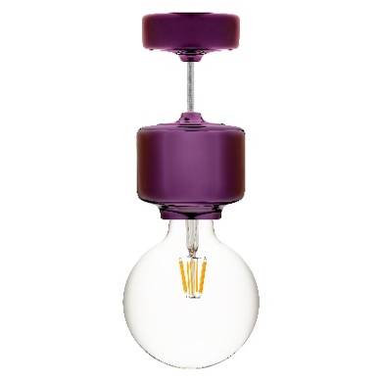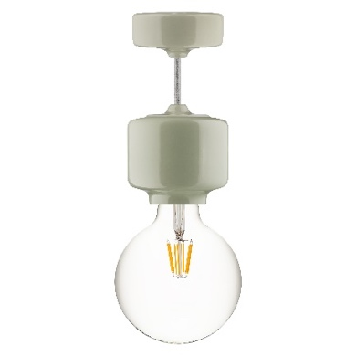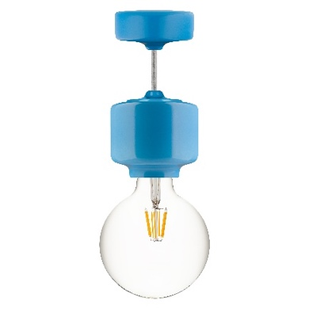

Hravé barevné vypínače
Závěsné světlo ROTO ideálně kombinujte s vypínači ROO Soliter. Tyto re-designované retro vypínače kruhového tvaru z ručně litého porcelánu jsou zárukou vysoké kvality. Díky ruční výrobě včetně glazování si zachovají svou barvu a odolají prachu i mechanickému poškození. Získáte na ně proto záruku 50 let. Mimořádně odolný je i vnitřní mechanismus elektrického strojku, jenž je garantován zárukou 10 let. Vypínače z kolekce ROO Soliter mohou mít kromě různé šířky klapek také otočný vypínač, páčkový vypínač, nebo dokonce pohybové čidlo. Vyrábí až ve 40 barevných provedeních, mezi nimiž nechybí ani barvy roku 2022. V rámci jednoho vypínače navíc můžete barvy kombinovat. Zkuste v konfigurátoru sestavit třeba vypínač s modrým rámečkem a žlutým středem. Nebo doprostřed olivového vypínače zvolte hnědou klapku. Fantazii se meze nekladou.

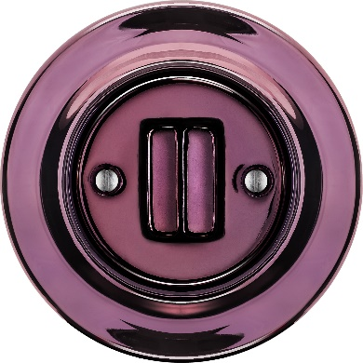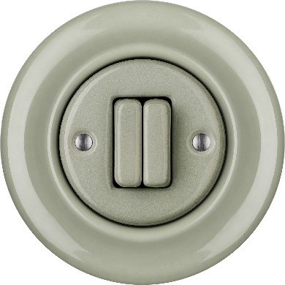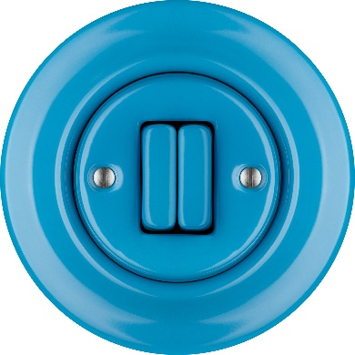

Nezapomeňte ani na zásuvky
Nyní už k dokonalosti zbývá jen sladit vypínače se zásuvkami. Porcelánové zásuvky čistého kruhové tvaru ROO Soliter se díky hloubkovému probarvení vyznačují stálobarevností a vysokou odolností proti oděru. Jsou navíc chráněny před usazováním prachu a na jejich povrchu nezůstávají otisky prstů. Zásuvky se vyrábí také jako USB nabíječka, takže je nezastíní žádný adaptér. A nový rok v trendy barvách může začít!

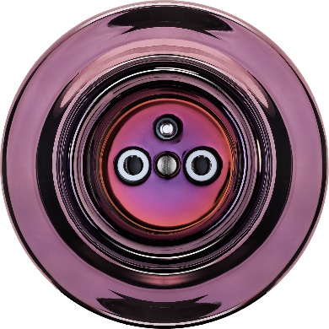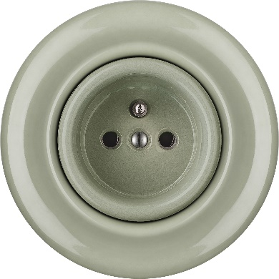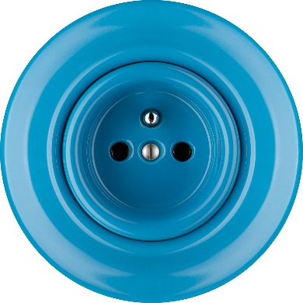

Značka KATY PATY
U zrodu značky KATY PATY stojí Katarína Rothová a Patrik Pokorný. Když hledali neobvyklé, a především kvalitní vybavení pro svůj vlastní dům, porcelánová svítidla ani vypínače nikdo nenabízel. Rozhodli se proto vyrobit si vlastní. Z potřeby se nakonec stala láska k porcelánu a v roce 2015 byla založena společnost KATY PATY design, která je dnes největším výrobcem porcelánových vypínačů na světě. Své výrobky společnost vyváží do 28 zemí světa včetně USA či Izraele. Showroomy najdete ve Staré Boleslavi a v Praze-Vysočanech a jejich produkty je také kompletně vybaven vinný bar Switch to Wine v pražském Karlíně. V současné době společnost nabízí 4 kolekce porcelánových vypínačů. Kromě vypínačů se ale zaměřuje i na výrobu porcelánových svítidel, stolních lamp a zásuvek.

Více se dozvíte na www.katypaty.cz. KATY PATY najdete i na Facebooku, Instagramu a YouTube.

Pro více informací, prosím, kontaktujte:

Michaela Čermáková, doblogoo
mobil: +420 604 878 981
e-mail: michaelac@doblogoo.cz

